Tiere in der Stadt entdecken und erforschen: Ameisen
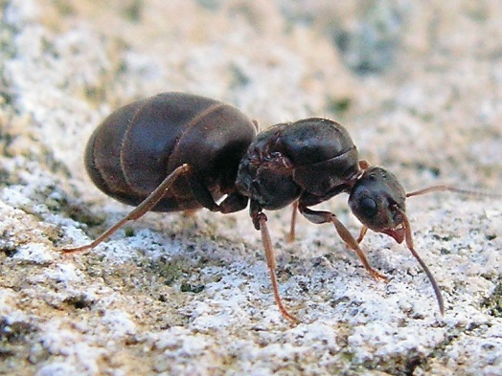
Der Lebensraum der Schwarzen Wegameise
In den Ritzen von Terrassen- oder Gehwegplatten kannst du manchmal Sandhäufchen entdecken. Hier lebt und nistet die Schwarze Wegameise. Die Steine wirken tagsüber als Schutz vor der Sonneneinstrahlung und nachts als Wärmespeicher. Sie bieten zudem Schutz vor Regen und im Winter vor Kälte. Die Sandhäufchen entstehen, wenn die Ameisen ihr unterirdisches Ameisennest graben und den Sand an die Oberfläche tragen.
Schwarze Wegameise

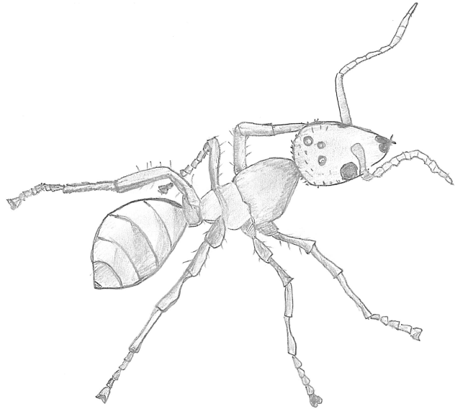

Ameisen draußen beobachten
- Beobachte Ameisen. Was fällt dir auf?
Beobachte zum Beispiel:
  - Wohin laufen die Ameisen?
  - Wo kommen sie her?
  - Was fressen die Ameisen?
  - Tragen die Ameisen Dinge mit sich? Was tragen sie?
  - Wie tragen sie die Dinge?
- Notiere deine Ergebnisse.

Der Körperbau der Ameise
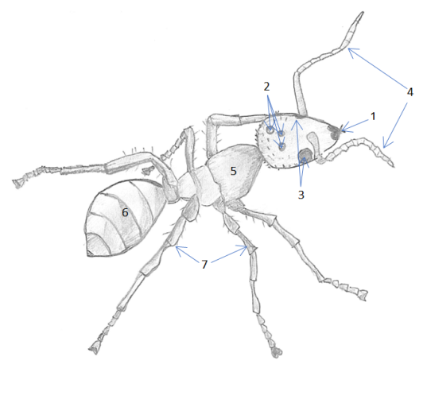
Wenn du eine Ameise in einer Becherlupe betrachtest, kannst du ihre Körperteile erkennen.
Körperteil | Ziffer
Mundwerkzeuge | 1
Punktaugen | 2
Komplexaugen | 3
Fühler | 4
Brust | 5
Hinterleib | 6
Beine | 7

- Zeichne selbst eine Ameise
(z. B. nach einer lebenden Ameise oder einem Foto).
- Finde heraus, wie die Mundwerkzeuge von verschiedenen Ameisen aussehen.
(Nutze z. B. das Internet oder ein Bestimmungsbuch.)
- Finde heraus, warum die Augen Punktaugen und Komplexaugen genannt werden. (Nutze z. B. das Internet oder ein Bestimmungsbuch.)
- Recherchiere im Internet: Was ist eine Ameisenstraße?
- Recherchiere im Internet: Wie kommunizieren die Ameisen miteinander?
- Notiere deine Ergebnisse.

